Praktické cvičenie

**GEOLOGICKÉ OSOBITOSTI OKOLIA**

Meno: __________________, trieda: _____, školský rok: ________

**Pomôcky**: učebnica, fotografie vlastné / v učebnici, informácie na internete, atlas Slovenska

**Úlohy**:

**1.V atlase Slovenska** vyhľadaj, ktoré povrchové celky zasahujú do miestnej oblasti (okres Gelnica)

________________________________________

**2.Uvedené povrchové celky** z úlohy 1.zaraďte podľa atlasu (Karpaty alebo Panónska panva? Ak patria ku Karpatom, tak zistíte ku ktorým? – Západné alebo Východné, plus vonkajšie alebo vnútorné???

____________________________________________________________________________________

____________________________________________________________________________________

**3.Uvedené povrchové celky** vyznačte do priloženej mapy okresu Gelnica

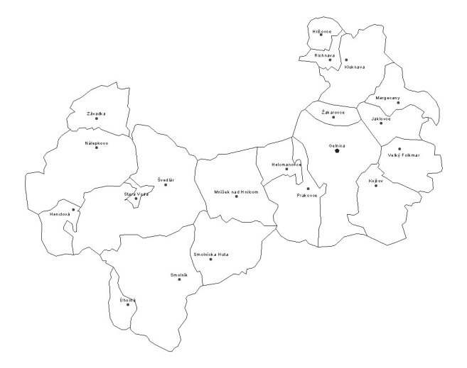

**4.Uvedené povrchové celky** zaraďte z hľadiska geologickej stavby (flyšové / bradlové / jadrové / sopečné?)

____________________________________________________________________________________

**5.Ktoré nerastné suroviny** (o ktorých vieš) sa v súčasností ťažia v okrese Gelnica?

________________________________ + na čo sa využíva uvedená nerastná surovina? ________________

**6. A.)K uvedeným formám** reliéfu napíšte, ktorý exogénny (vonkajší činiteľ – voda, ľadovec, človek,

gravitácia, vietor ...) ich vytvoril.

NÁSYP, KAMEŇOLOM, NIVA, TERASA, TRÓG, MORÉNA, ZOSUV, PLESO, HALDA ,

_________________________________________________________________________________

SKALNÝ HRÍB______________

**b.) zároveň vypíš tie formy**, ktoré vieme nájsť aj v okrese Gelnica. ________________________________

____________________________________________________

**7.Vysvetlite**, ako je možné, že v našom okolí sa ťaží vápenec. _____________________________________

_______________________________________________________________________________________

**8. Do obrysovej mapy** okresu Gelnica vyznač susedné okresy.

**9. Zaraďte uvedené pohoria:** *Biele Karpaty, Vihorlatské vrchy, Nízke Tatry, Pieniny, Javorníky, Slanské vrchy, Malé Karpaty*

|  |  |
| --- | --- |
| ***Geologické pásmo*** | ***...................................Pohorie...........................*** |
| JADROVÉ pásmo |  |
| SOPEČNÉ pásmo |  |
| FLYŠOVÉ pásmo |  |
| BRADLOVÉ pásmo |  |

ZÁVER: Pár vetami zhodnoťte, čo bolo vašou úlohou v tomto praktickom cvičení + vypíšte sumárne výsledky.